100, rue Duquet
Sainte-Thérèse, Qc.
J7E 3G6
Téléphone : (450) 430-3120
Télécopieur : (450) 430-2783
Enseignement régulier ☒
Formation continue ☐

Plan de cours
Programmation Web
420-KB5-LG
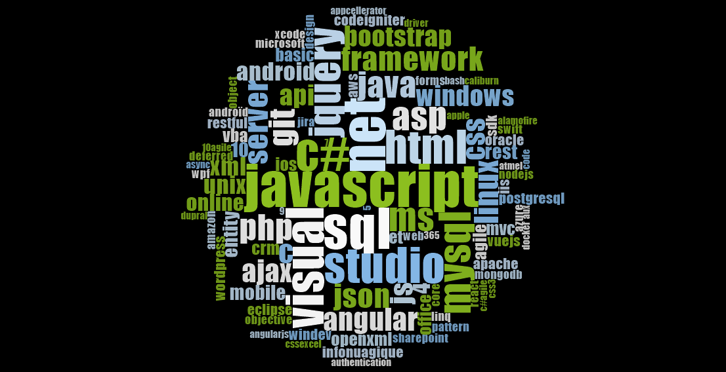

Information sur le cours
 | Titre | Programmation Web
 | Numéro | 420-KB5-LG
 | Pondération | 2-2-2
 | Discipline | Informatique
 | Programme | 420.B0 Technique de l’informatique
 | Session | Hiver 2019
 | Préalable | 420-KB1-LG, 420-KB2-LG

Enseignants | Nom | Bureau | Courriel
 | Stéphane Chassé | F310, P145(pavillon) | stephane.chasse@clg.qc.ca
 | Nicolas Chourot | F310, P145(pavillon) | nicolas.chourot@clg.qc.ca
 | Kyle Ross | F308 | kyle.ross@clg.qc.ca
 | Jean Beaudet | F322 | jean.beaudet@clg.qc.ca

Noms des coordonnateurs | Coordonnées (local, téléphone, courriel)
Vincent Echelard | Bureau F316, poste 2871, vincent.echelard@clg.qc.ca
Joan Sébastien Morales | Bureau F320, Poste 2873, joan.morales@clg.qc.ca
Présentation du cours

Ce cours porte sur la programmation Web client utilisant le langage JavaScript (ECMA Script). Son objectif consiste à dynamiser un site Web non transactionnel à l’aide de bibliothèques et de requêtes asynchrones.
Afin de mettre en contexte les pages Web, des applications ou des services seront mis à la disposition des étudiants et étudiantes.

Contribution du cours au programme

Ce cours est le deuxième de la branche Web. Il permet l’atteinte des standards de la compétence 00ST. Dans ce cours, l’étudiant sera amené à créer des applications Web dynamiques côté client. Les connaissances acquises dans ce cours seront utilisées dans l’ensemble des cours de développement d’applications Web des sessions suivantes.

Présentation des compétences du devis ministériel développées dans ce cours

Ce cours complète le développement de la compétence 00ST Effectuer le développement d’applications web non transactionnelle. L’étudiant développera tous les éléments de cette compétence, mais à un niveau d’approfondissement défini dans les objectifs d’apprentissage et le contenu.

Énoncé de la compétence | Contexte de réalisation
00ST Effectuer le développement d’applications Web non transactionnelles | - Pour des applications Web liées à la diffusion d’information, à la promotion, etc.  - Pour de nouvelles applications et des applications à modifier.  - À partir des documents de conception.  - À l’aide d’images.  - À l’aide de procédures de suivi des problèmes et de gestion des versions.

Présentation de l’objectif d’intégration

À la fin de ce cours, l’étudiant sera en mesure créer un site Web dynamique non transactionnel de qualité pour des applications Web liées à la diffusion d’information en utilisant le langage JavaScript et les bibliothèques appropriées tout en respectant les principes de l’ergonomie des interfaces.

Démarche pédagogique

La matière sera présentée sous forme d’exposé théorique en classe mais le professeur pourrait aussi présenter la matière en format de classe inversée ou autre formule pédagogique de son choix.

La plupart des notions sont pratiquées sur l’ordinateur en laboratoire. Ceci permet de consolider davantage les éléments théoriques et les notions vues en classe.

Objectifs d’apprentissage et contenu du cours

- Programmer des applications Web avec le langage JavaScript.
  - Les types et la déclaration de variables.
  - Les instructions de contrôles (répétitives et alternatives).
  - Les fonctions et les paramètres.
  - La portée des variables (let, var et le mode « strict »).
  - La gestion des erreurs et des exceptions.
  - Le modèle objet de JavaScript.
  - Tracer et déboguer un programme JavaScript.
  - La manipulation des objets du Document Object Model (DOM).
  - Interfacer avec le CSS à partir de JavaScript.
  - La gestion des événements.
  - La validation de formulaires.
  - Les environnements de développement intégré et les outils des navigateurs.

- Dynamiser des applications Web
  - Les bases du protocole HTTP (get, post, etc.).
  - Une introduction à JSON.
  - Les cookies et le concept de session (session storage).
  - Une introduction à la bibliothèque JQuery.
  - Les requêtes asynchrones, l’architecture Ajax et le rafraichissement partiel.

- Fait preuve de rigueur dans l’écriture d’un code source simple, clair et structuré.

Présentation des évaluations et de la production finale d’intégration (PFI)
Au cours de la session, vous serez évalués selon le barème suivant :
Type d'évaluation | Pondération
Exercices de laboratoire:  - Tout au long de la session, votre professeur vous proposera plusieurs exercices tous plus utiles les uns que les autres! Ils doivent être tous réalisés avec rigueur et minutie car les exercices sont nécessaires à l’assimilation de la matière et certains exercices sont préalables aux suivants.  - Les critères d’évaluation sont : le respect des consignes, les fonctionnalités du programme, la qualité de la programmation et la documentation.  - Tous les exercices ou ceux choisis par le professeur feront l’objet de l’évaluation.  - Aucun exercice ne sera accepté pour correction lorsque la solution aura été préalablement présentée à la classe (en personne ou en ligne).  - À moins d’avis contraire, vous aurez deux séances de cours pour présenter et faire corriger le ou les exercices.  Les exercices de laboratoire sont à faire individuellement | 45
Examen de mi-session :  - Un examen avec un volet théorique et un volet pratique. | 15
Production finale d’intégration (PFI)  - Un examen avec un volet théorique demandant de comprendre et d’expliquer des concepts.  - Un travail synthèse à réaliser seul dans un laps de temps donné. | 15  25
Total : | 100

Échéancier et contenu hebdomadaire
Semaine | Contenu | Évaluation
1-2 | Plan de cours  Introduction  Les bases de la programmation Javascript  - Éléments d’introduction (historique, utilité, etc.)  - Les ressources pour la documentation  - Présentation de l’environnement de développement (WebStorm) et arrimage avec le navigateur.  - Insertion de script dans une page Web.  - Types et déclaration de variables.  - Conversion de type.  - La portée des variables (let, var et le mode “strict”).  - Opérateurs  - Alternatives, répétitives.  - Utilisation d’objets (Date, Math, String)  - Fonctions (paramètres, nombre de paramètres variables, paramètres avec valeur par défaut)  - Tableaux (ajout, retrait, nombre d’éléments)  - Tracer et déboguer un programme JavaScript. | Exercices en classe
3 | Les éléments d’interface d’un formulaire  a) Révision sommaire de quelques balises HTML  b) Les éléments “input”.  text, password, radio, checkbox, button  c) select et textarea  d) Introduction à la modification d’éléments HTML  e) Création de formulaires | Exercices en classe
4-5 | Le DOM  - Présentation du DOM  - Manipulation du DOM  - Navigation dans l’arbre du DOM  - Accéder aux éléments  - getElementById, querySelector, querySelectorAll  - Modification et ajouts d’éléments  - Gestion des événements  - addEventListener, Windows.onLoad, on..=,fonctions de rappel (callback) | Exercices en classe
6-7 | Validation de formulaires  Expressions régulières les plus utilisées  Masques de saisie  Gestion des « cookies » et du “ local et session storage” | Évaluation de mi-session
8-9 | Introduction à la POO en JavaScript | Exercices en classe
10-13 | Bases du protocole HTTP (get, post,etc)  Introduction à jQuery  Injection de code HTML  Introduction à JSON  Requêtes AJAX | Exercices en classe
14-15 | Production finale d’intégration | Travail intégration
16 | Examen final

Production finale d’intégration (PFI)

La production finale est constituée d’un travail synthèse individuel portant sur la programmation de la logique applicative du côté client d’un site Web dynamique et qui inclut :

    - La programmation de l’interface Web (langage de balisage et feuilles de styles).
    - La dynamisation de l’interface Web.
    - La validation de formulaire.
    - L’utilisation de requêtes asynchrones.

Critères d’évaluation de la production finale d’intégration

- Utilisation appropriée des fonctionnalités du langage.
- Découpage modulaire de l’application.
- Gestion appropriée des erreurs et robustesse de l’application.
- Respect des règles d’ergonomie et d’adaptabilité.

Condition de la réussite du cours

Pour réussir ce cours, l’étudiant(e) doit obtenir la note minimale cumulative de 60%.

Les éléments suivants présentent les règles et procédures relatives à l’évaluation des apprentissages du département de Techniques de l’informatique (420).

Présence et la participation aux cours
Conformément à la PIEA, la présence au cours est obligatoire. Le fait d’être absent ne peut pas, en lui seul, justifier le fait d’avoir manqué la ou les activités d’apprentissage qui ont eu lieu durant son absence. Il est de la responsabilité de l’étudiante ou de l’étudiant de prendre les mesures nécessaires pour rattraper son retard de façon autonome. L’enseignante ou l’enseignant n’est nullement tenu d’encadrer la reprise des activités manquées par l’étudiant.

La participation à des activités d’apprentissage en dehors du cadre de la classe
La participation à des activités d’apprentissage se tenant en dehors du cadre de la classe, mais liées aux objectifs d’un cours est obligatoire. Cela s’applique également au stage de fin d’études.

La présence aux évaluations sommatives et les modalités de reprise
La présence à une activité d’évaluation sommative est obligatoire. L’étudiante ou l’étudiant qui s’absente, sans motif exceptionnel et justifié, comme défini dans les règles et procédures élaborées par les assemblées départementales et inscrites au plan de cours, reçoit la note zéro (0).
C’est à l’étudiant qu’il revient de rencontrer son enseignante ou son enseignant pour lui faire part, dès son retour au Collège, des motifs de son absence et lui fournir une pièce justificative. Dans le cas d’un motif exceptionnel et justifié, selon la nature de l’activité d’évaluation sommative, l’enseignant pourrait proposer à l’étudiant une modalité de reprise ou une modification de barème.
Les motifs exceptionnels et justifiés sont les suivants :
- le décès d’un conjoint ou d’un membre de la famille proche, c’est-à-dire : conjointe ou conjoint, enfant, mère, père, belle-mère, beau-père, sœur, frère, belle-sœur, beau-frère, bru, gendre, grand-mère, grand-père ;
- la maladie, l’hospitalisation de l’étudiant ;
- l’assignation en cour de l’étudiant.
Cette liste n'est pas exhaustive et permet aux enseignants d'exercer leur jugement en fonction des situations.

La remise des travaux – Les pénalités pour retards et les modalités de reprise
Tout travail doit être remis à l'enseignante ou à l'enseignant à la date et selon les modalités indiquées au plan de cours. L’enseignant peut fixer des pénalités pour des retards. L’acceptation de travaux en retard après la remise des travaux corrigés ne devrait pas être permise, à moins que l’enseignant ne le juge à propos en raison d’un motif exceptionnel. Dans de tels cas, l’étudiante ou l’étudiant doit fournir une pièce justificative.
Lorsque des activités particulières reconnues par le Collège l'exigent (telles que celles du volet Sport-études ou des stages à l’étranger), les délais de remise des travaux pourront être adaptés à la situation.
Notez toutefois que l’enseignant est libre des modalités de pénalité pour un retard lors de la livraison d’un travail, en fonction du cours et du contexte.

L’évaluation de la qualité de la langue française
La langue française constitue l’un des principaux instruments du développement et de l’organisation de la pensée. La qualité du français revêt une telle importance que celle-ci constitue l’un des grands objectifs de tout apprentissage. La présente politique définit un cadre favorisant l’amélioration ou la consolidation de la qualité du français par l’étudiante ou par l’étudiant.

Un travail peut voir sa note varier jusqu’à 10 % en plus ou en moins en raison de l’excellence ou la déficience du français lorsqu’applicable.

Le plagiat et la tricherie
Extrait de la Politique institutionnelle d’évaluation des apprentissages (PIEA)

6.7 Le plagiat et la tricherie

Par la présente politique, le Collège déclare que le plagiat et la tricherie, sous toutes leurs formes, sont contraires aux valeurs qui orientent sa mission. Elles constituent des infractions graves qui, lorsque constatées, entraînent des pénalités.

6.7.1 Les définitions

« [L’] utilisation frauduleuse de l'œuvre d'autrui soit par emprunt, soit par imitation1 » constitue un plagiat. L’étudiante ou l’étudiant qui permet que son travail soit copié en tout ou en partie est réputé aussi coupable que le plagiaire.
Le plagiat comprend :
a) la présentation ou la remise du travail d’une autre personne comme étant le sien ;
b) le copiage en tout ou en partie ou la traduction de l’œuvre d’autrui (publiée ou non publiée) sans en indiquer la source ;
c) la paraphrase de l’œuvre d’autrui (publiée ou non publiée) sans en indiquer la source, à moins que cela ne constitue l’objet d’une activité d’évaluation formative ou sommative.

Toute autre forme de pratique malhonnête ou de dissimulation lors d’une évaluation sommative est considérée comme une tricherie.

La tricherie comprend, notamment :
a) la falsification d’un rapport de laboratoire ;
b) la préparation d’un travail pour quelqu’un d’autre ou la réalisation de son travail par quelqu’un d’autre ;
c) le fait de prétendre avoir remis un travail qui en fait n’a jamais été remis ;
d) la soumission de fausses informations, par exemple un faux certificat médical, afin d’obtenir un délai dans la remise d’un travail, dans le but d’éviter des sanctions ou d'obtenir un privilège ;
e) le fait de demander à quelqu’un d’autre de signifier sa présence en classe alors que l’on est absent ;
f) le fait d’attester la présence en classe d’une autre étudiante ou d’un autre étudiant absent ;
g) l’obtention ou la tentative d’obtention, au cours de la réalisation d’une activité d’évaluation, d’une aide de quelque nature que ce soit sans y être autorisé ;
h) l’aide ou l’assistance à une autre étudiante ou à un autre étudiant, au cours de la réalisation d’une activité d’évaluation, sans y être autorisé ;
i) l’emploi ou la possession de tout matériel, de tout instrument ou de tout moyen pouvant servir au stockage, à la diffusion ou à la recherche d’informations sans y être autorisé ;
j) le fait de réaliser toute forme d’évaluation à la place de quelqu’un d’autre ;
k) le fait de confier la réalisation de ses propres évaluations à quelqu’un d’autre ;
l) la communication, lors d’une activité d’évaluation en classe, avec quelqu’un d’autre, de quelque façon que ce soit, sans y être autorisé.

Le plagiat et la tricherie peuvent être décelés par l’enseignante ou par l’enseignant avant, pendant ou après la tenue de l’évaluation.

MÉDIAGRAPHIE

- Notes de cours du professeur et site Web du cours.
- Internet

Annexe I – Logigramme des préalables

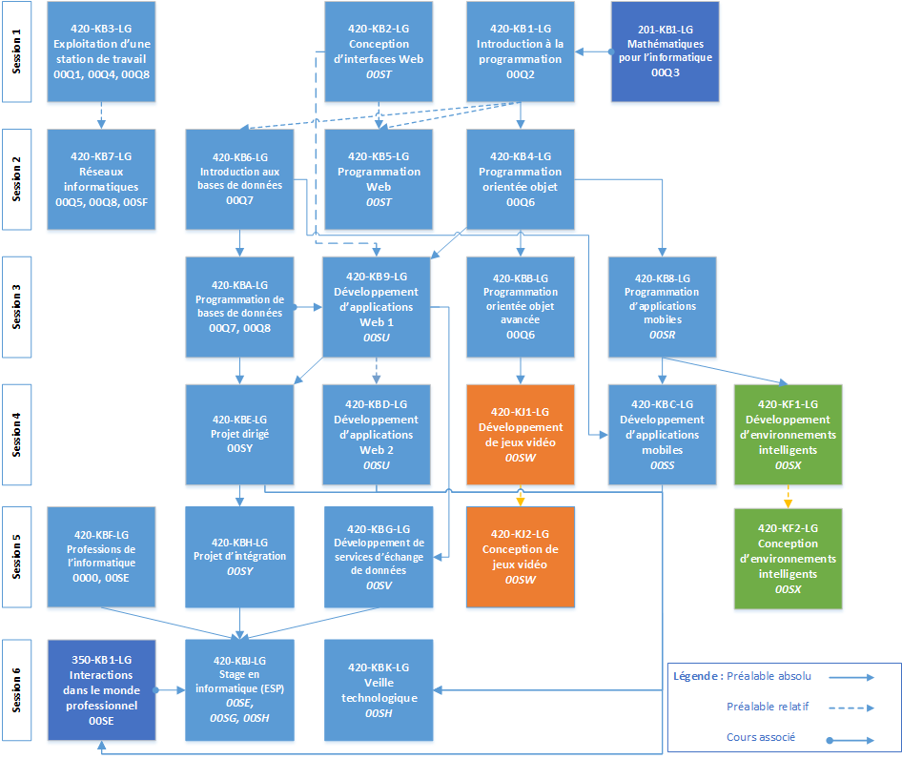

Annexe 2 – Standard et éléments de compétences

Éléments de la compétence | Critères de performance
1. Analyser le projet de développement de l’application | - Analyse juste des documents de conception.  - Détermination correcte des tâches à effectuer.
2. Préparer l’environnement de développement informatique. | - Installation correcte de la plateforme de développement Web et du système de gestion de base de données de développement.  - Installation correcte des logiciels et des bibliothèques.  - Configuration appropriée du système de gestion de versions.  - Importation correcte du code source.
3. Préparer la base dedonnées. | - Création ou adaptation correctes de la base de données.  - Insertion correcte des données initiales ou des données de tests.  - Respect du modèle de données.
4. Programmer l’interfaceWeb. | - Utilisation appropriée du langage de balisage.  - Création et utilisation appropriées des feuilles de styles.  - Intégration correcte des images.  - Adaptation de l’interface en fonction du format d’affichage et de larésolution.
5. Programmer lalogique applicativedu côté serveur. | - Choix approprié des clauses, des opérateurs, des commandes ou desparamètres dans les requêtes à la base de données.  - Manipulation correcte des données de la base de données.  - Programmation correcte de la transformation des données eninformation.  - Application correcte des techniques d’internationalisation.  - Application rigoureuse des techniques de programmation sécurisée.
6. Programmer la logiqueapplicative du côté client. | - Manipulation adéquate des objets du modèle DOM.  - Programmation correcte des interactions entre l’interface Web etl’utilisatrice ou l’utilisateur.  - Programmation et intégration adéquates d’animations ou dewidgets.
7. Contrôler la qualité del’application. | - Application rigoureuse des plans de tests.  - Revues de code et de sécurité rigoureuses.  - Pertinence des correctifs.  - Respect des procédures de suivi des problèmes et de gestion desversions.  - Respect des documents de conception.
8. Participer au déploiementde l’application chez unhébergeur Web. | - Détermination judicieuse du nom de domaine.  - Configuration appropriée de l’application chez l’hébergeur Web.  - Application correcte de la procédure de migration de l’applicationchez l’hébergeur Web.  - Application rigoureuse des mesures de sécurité.  - Respect des exigences de référencement.
9. Rédiger la documentation. | - Détermination correcte de l’information à rédiger.  - Notation claire du travail effectué.

